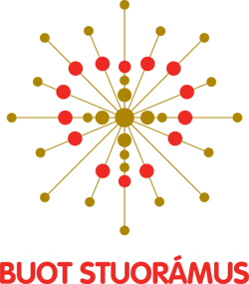 FOR ALLE BARN 0-2 ÅR
På menighetskontoret i Varangerbotn

Dette er Krølle Han ønsker at mange kommer for å hilse på han når det er babytreff!
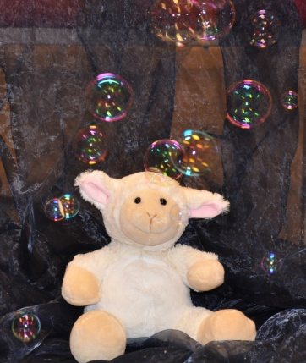

Torsdag 26.01.2012 kl: 11.00-14.00
Torsdag 09.02.2012 kl. 11.00-14.00
Torsdag 23.02.2012 kl. 11.00-14.00

Foreldre/foresatte inviteres til Babysang!
Dette er et lavterskeltilbud fra oss i kirka til foreldre/ foresatte og barn. Vi synger barnesanger, leker med barna, prater om løst og fast, har det sosialt med enkel servering. Noen ganger inviterer vi fagpersoner inn for å holde foredrag om aktuelle tema for småbarnsfamilier.

VELKOMMEN!
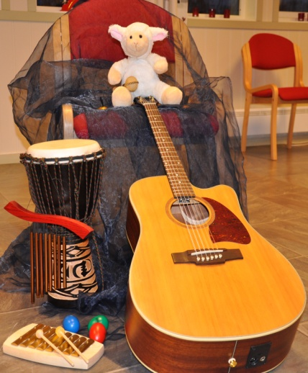

Med vennlig hilsen
Prosjektleder Ann-Kristin Kristoffersen og Kateket Annamária Sepsi
Nesseby menighet

